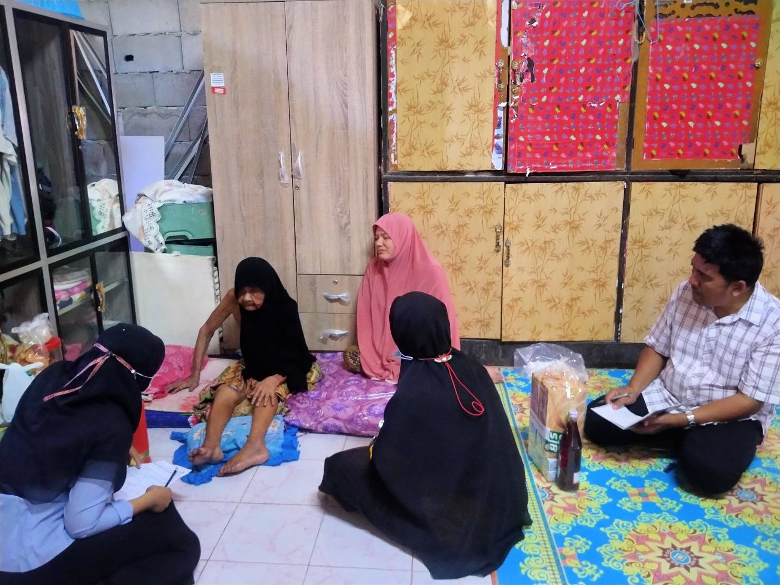

**เยี่ยมผู้ป่วยติดเตียง หมู่ 3**

**นางบูงอ ลาเตะ**

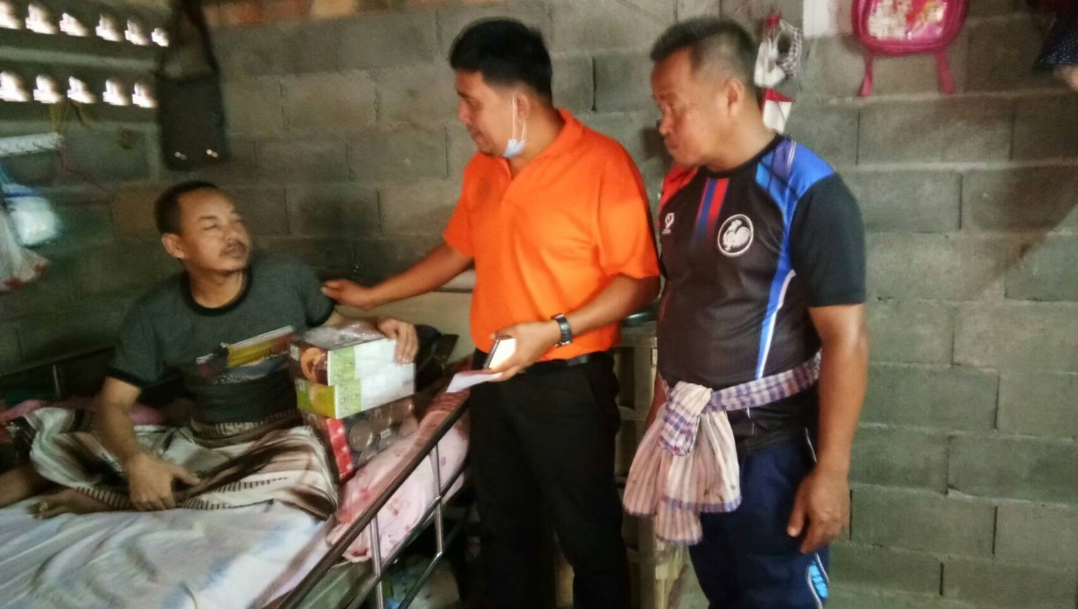

**เยี่ยมผู้ป่วยติดเตียง หมู่ 6**

**นายมะรอยาลี มะเอะ**

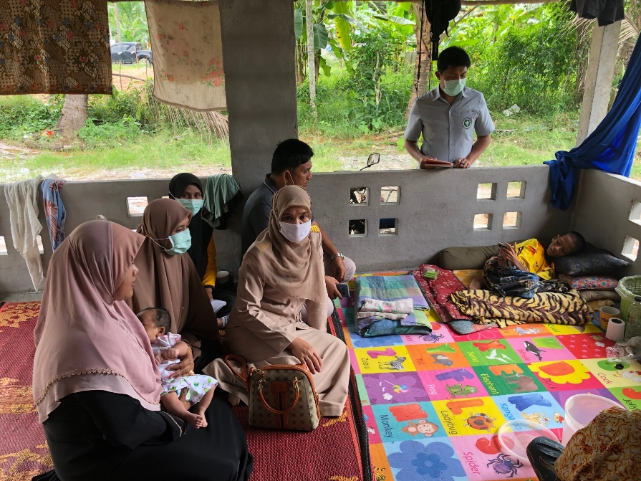

**เยี่ยมเด็กพิการ หมู่ 6**

**ด.ช.สุไลมาน ซาและ**

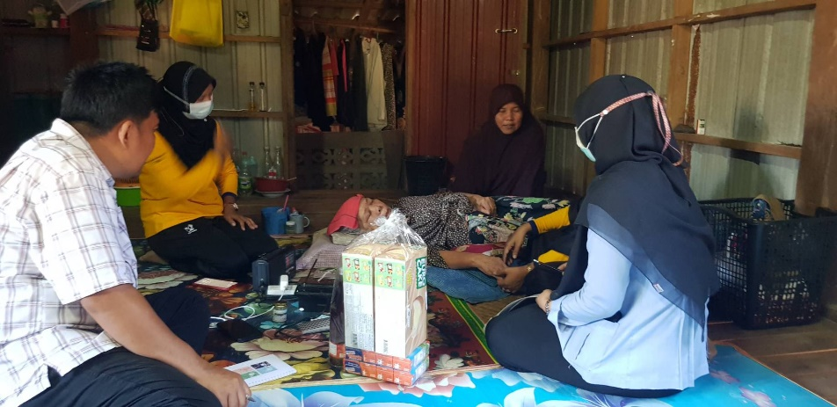

**เยี่ยมผู้ป่วยติดเตียง หมู่ 5**

**นางซง เจะเงาะ**

**ให้ความรู้เกี่ยวกับโควิส 2019 แจก แมส แจกเจลย์ เพื่อการป้องกันเบื้องต้น**

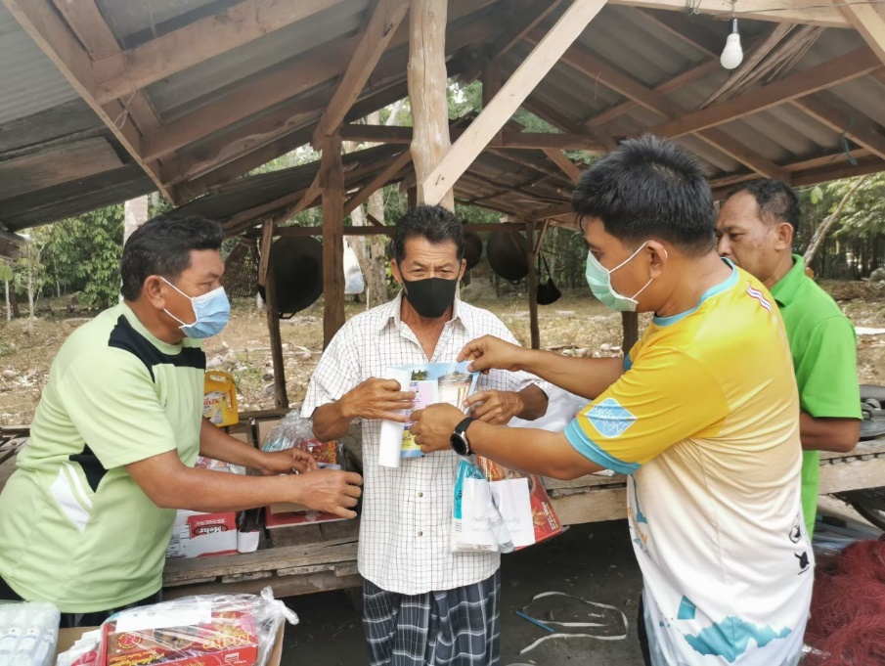

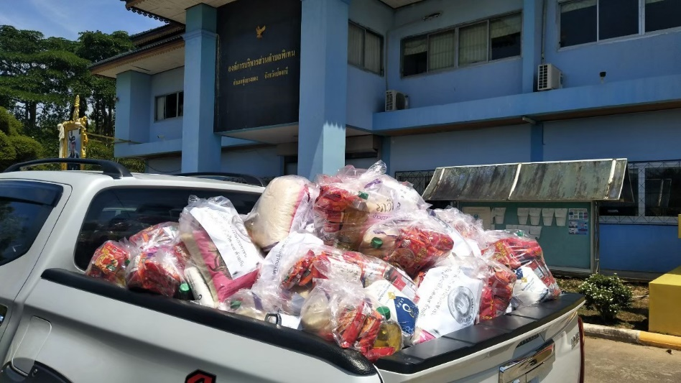

**แจกกระเบื้องให้แก่สมาชิกที่บ้านโดนพายุ และสังกะสี แก่ผู้ยากไร้**

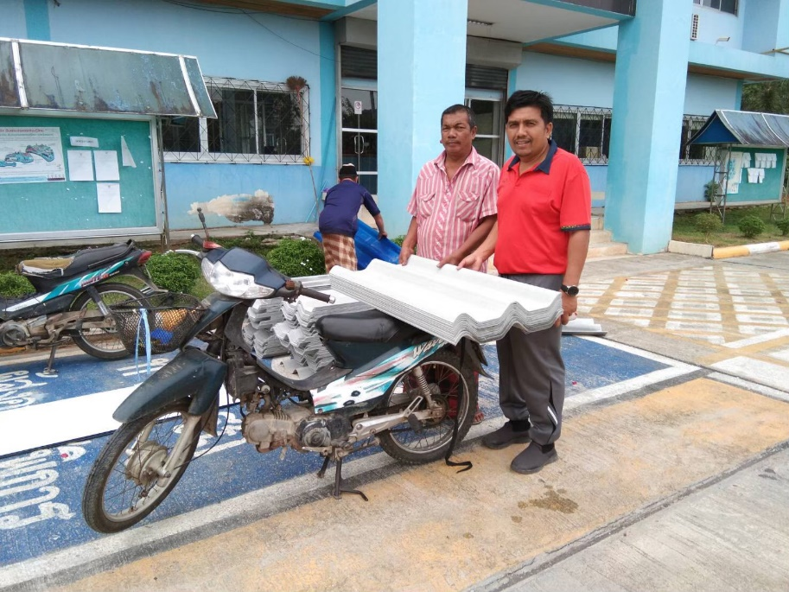

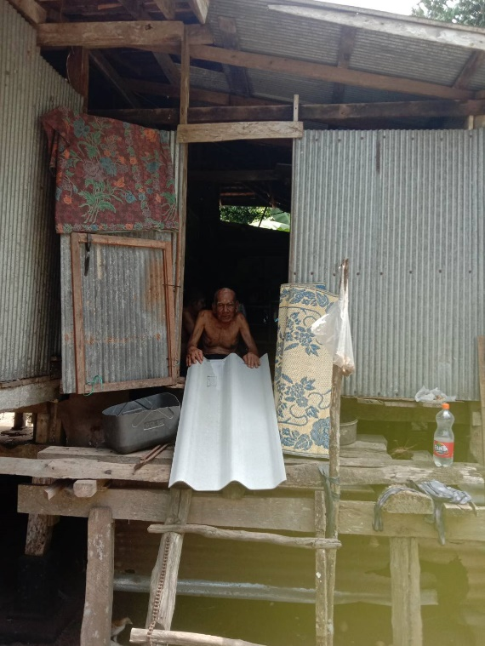

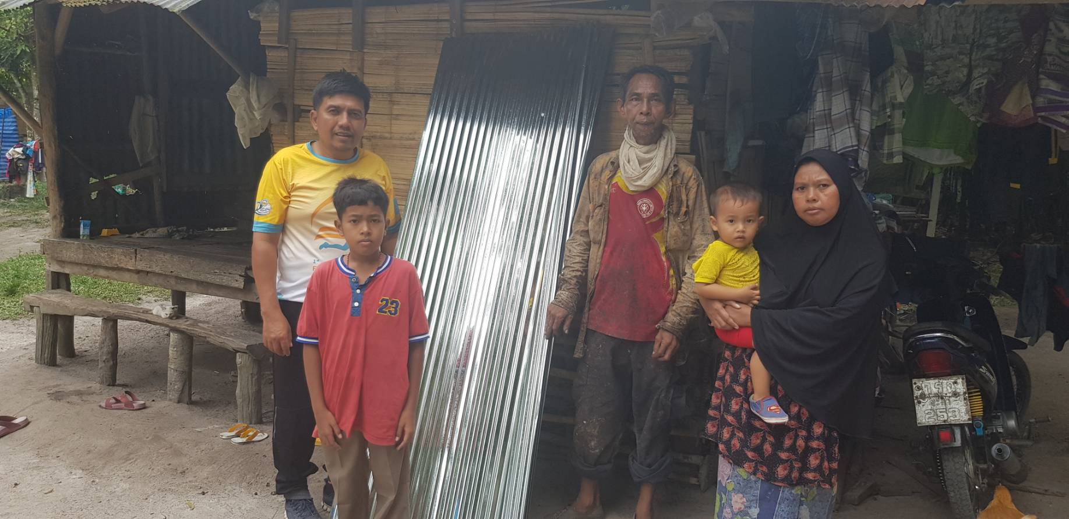

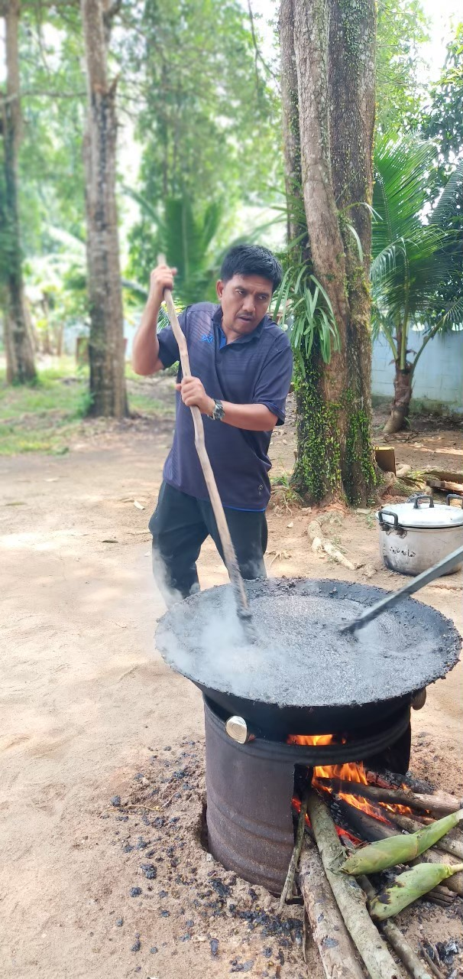

**ร่วมกิจกรรมทำอาซูรอ กับสมาชิกกองทุนสวัสดิการชุมชนตำบลพิเทน**

**จัดฝึกอาชีพ วิธีการทำสมุนไพรการบูร**

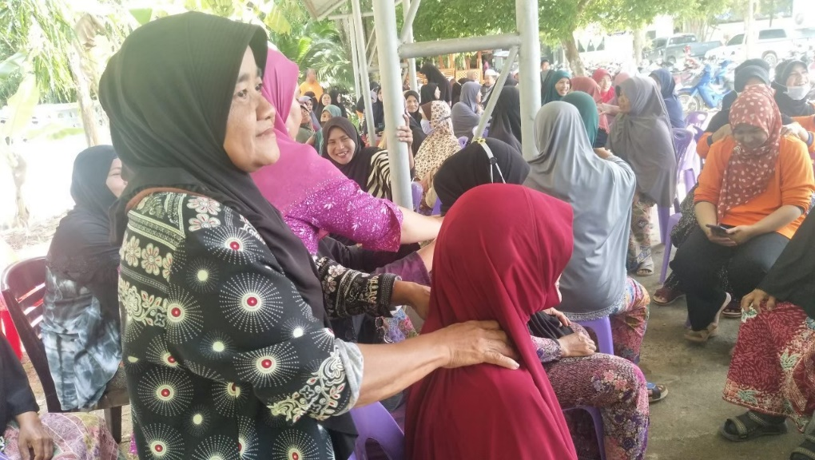

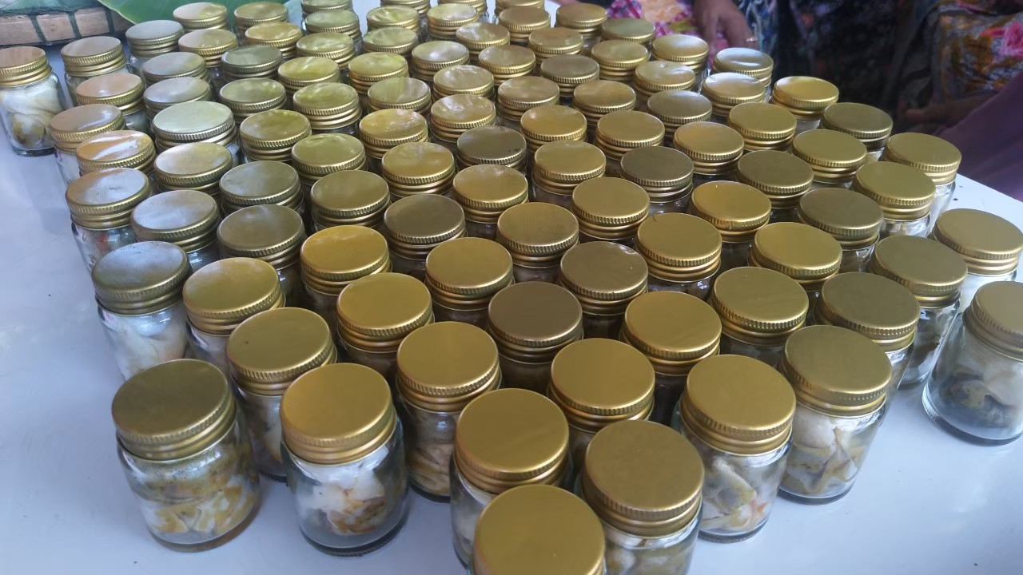

**ช่วยเหลือซ่อมแซมบ้าน ผู้ยากไร้**

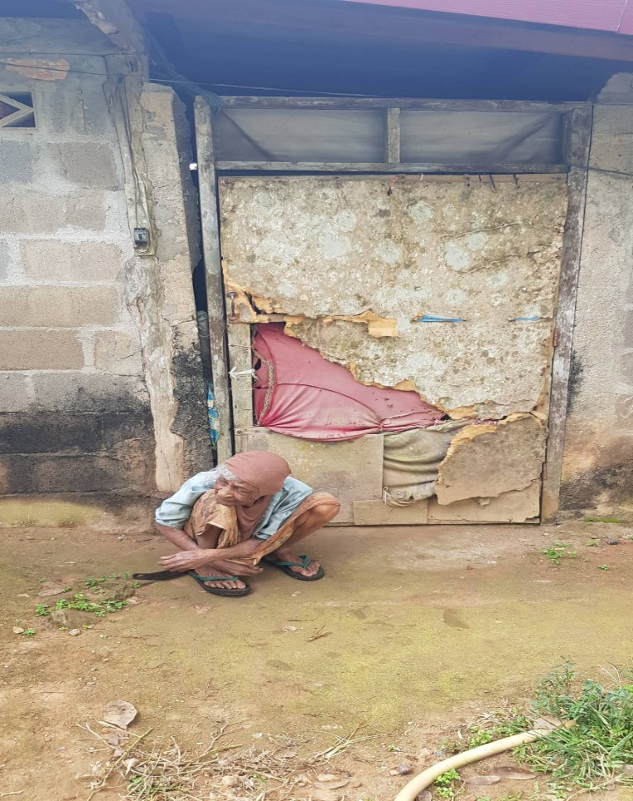

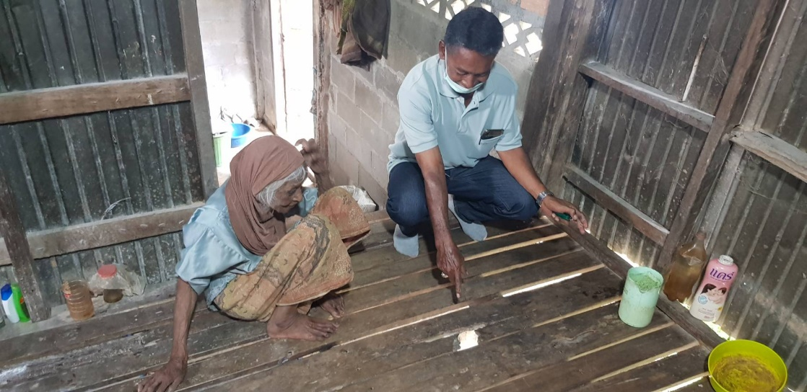

**ช่วยสนับสนุนถังอ๊อกซิเจน**

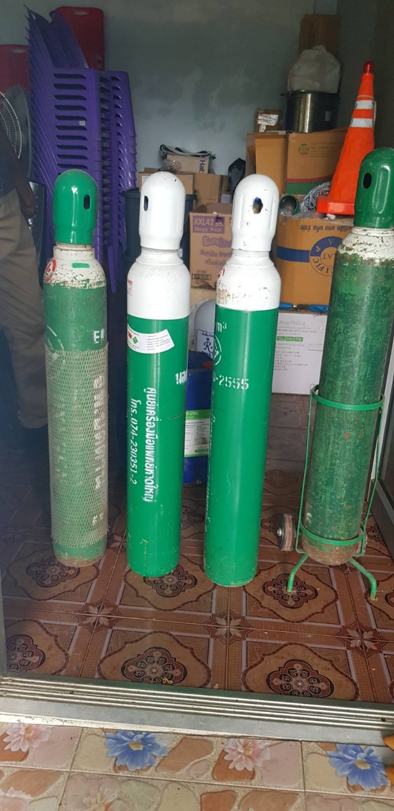

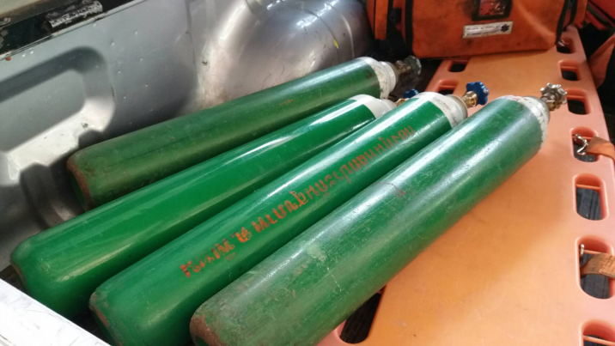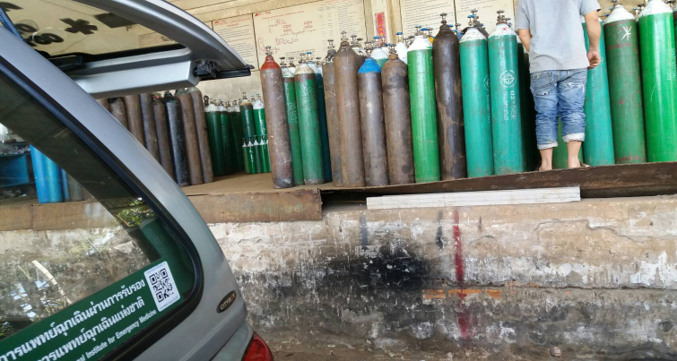

**ภาพกิจกรรม กองทุนสวัสดิการชุมชนตำบลพิเทน**

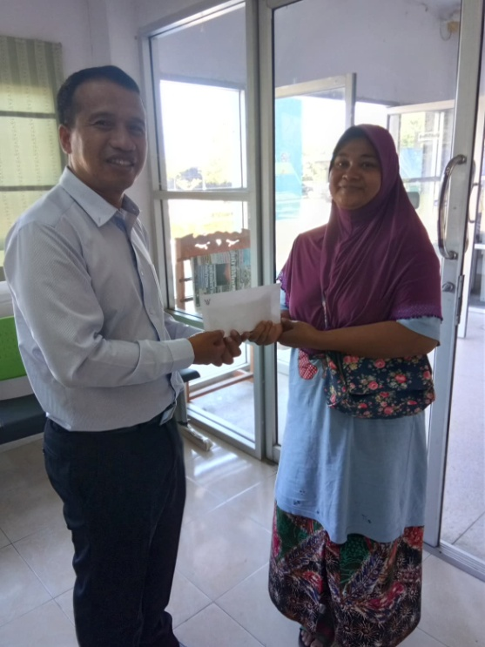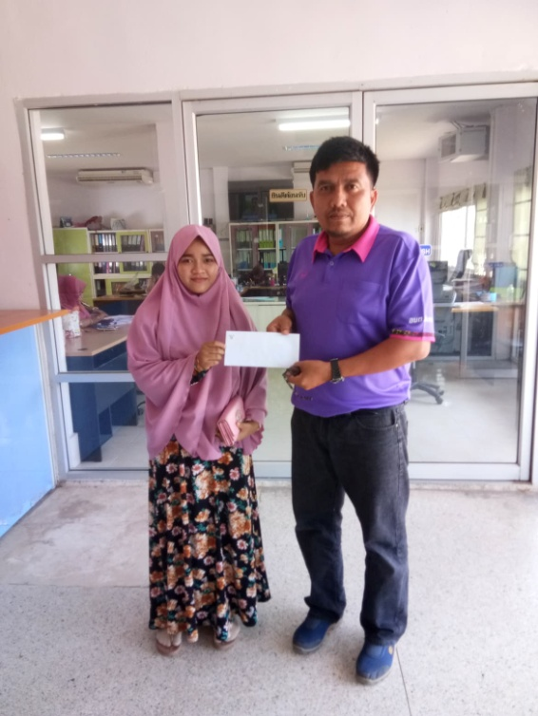

ค่านอน รพ. ค่านอน รพ.

นางไรตน กูโน นางสาวรอเมาะ สาและ

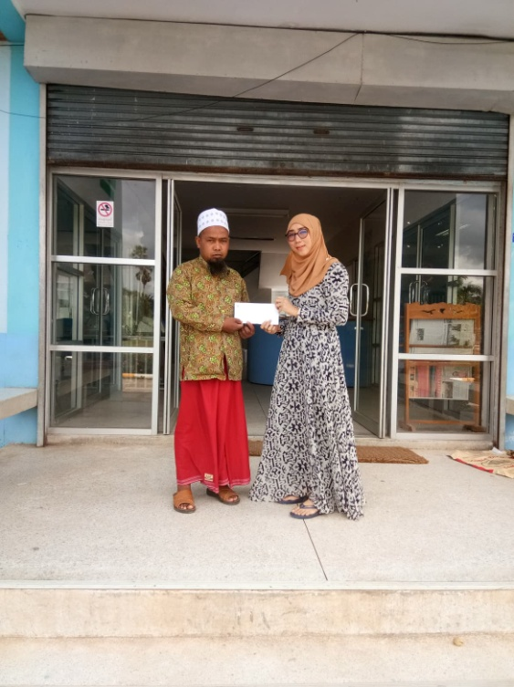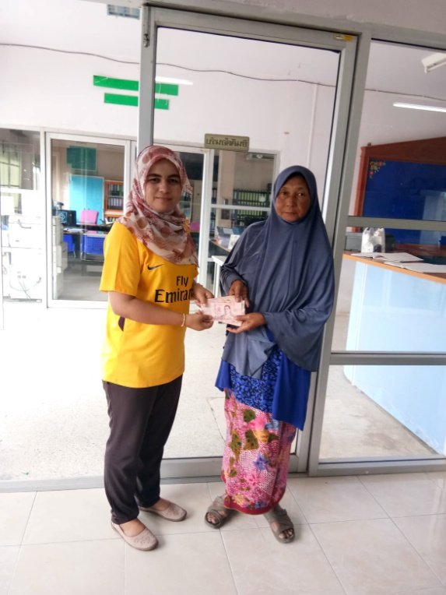เป็นเงิน 200 บาท เป็นเงิน 400 บาท

ค่าเสียชีวิต ค่านอน รพ.

นางบีเดาะ หะยีอามิง นายยูโซะ เจะเมาะ

เป็นเงิน 7,000 บาท เป็นเงิน 600 บาท

**ภาพกิจกรรม กองทุนสวัสดิการชุมชนตำบลพิเทน**

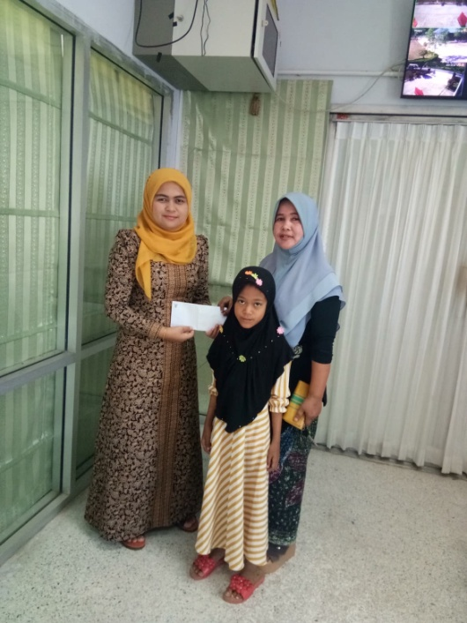

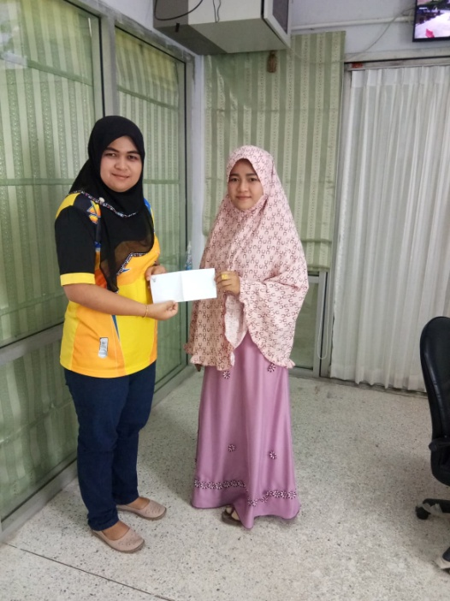

ค่าเสียชีวิต ค่านอน รพ.

นางรอสียะ สามะ นางสาวรอฮานิง ลาเตะ

เป็นเงิน 7,000 บาท เป็นเงิน 800 บาท

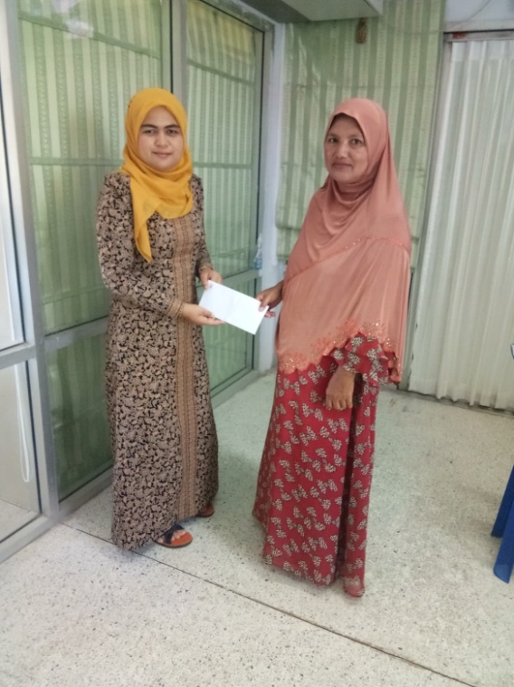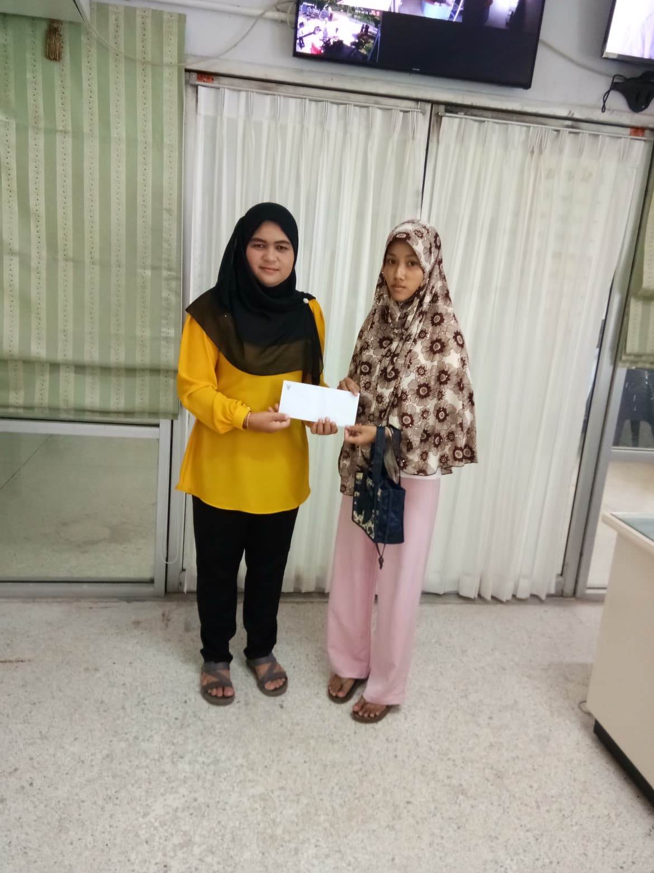

ค่านอน ร.พ ค่านอน รพ.

นางมีเนาะ กาเจ นางนิสง รามัน

เป็นเงิน 600บาท เป็นเงิน 800 บาท

**มอบพัดลมเป็นของรางวัล สร้างขวัญกำลังใจให้สมาชิกกองทุนสวัสดิการชุมชน**

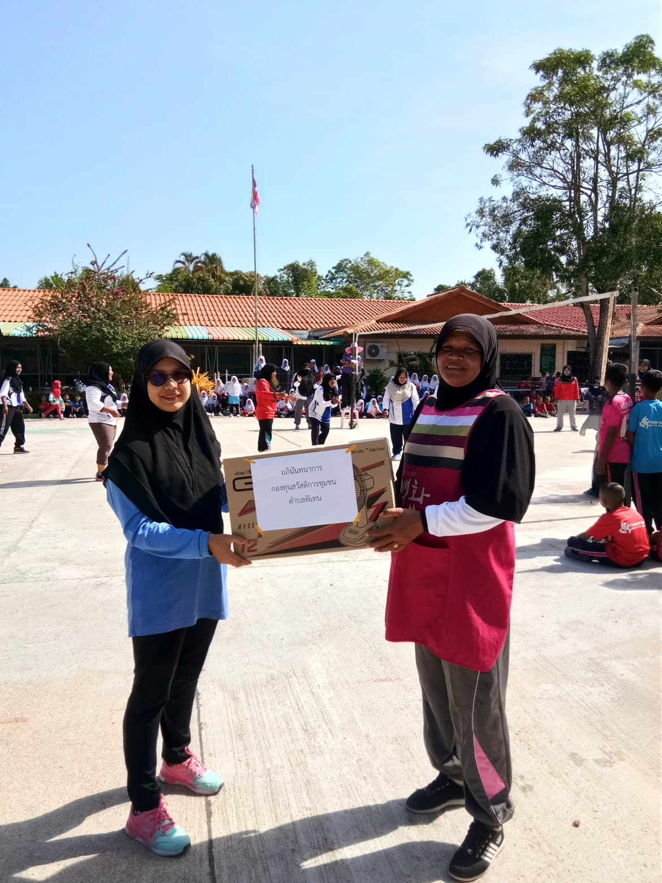

**แจกกระเบื้องบ้านโดนพายุ**

